Tillsynsbegäran – information om höga naturvärden i avverkningsanmälan A 44018-2025 i Torsby kommun
Denna tillsynsbegäran behandlar höga naturvärden i avverkningsanmälan A 44018-2025 i Torsby kommun som inkom 2025-09-15 och omfattar 8,1 ha.
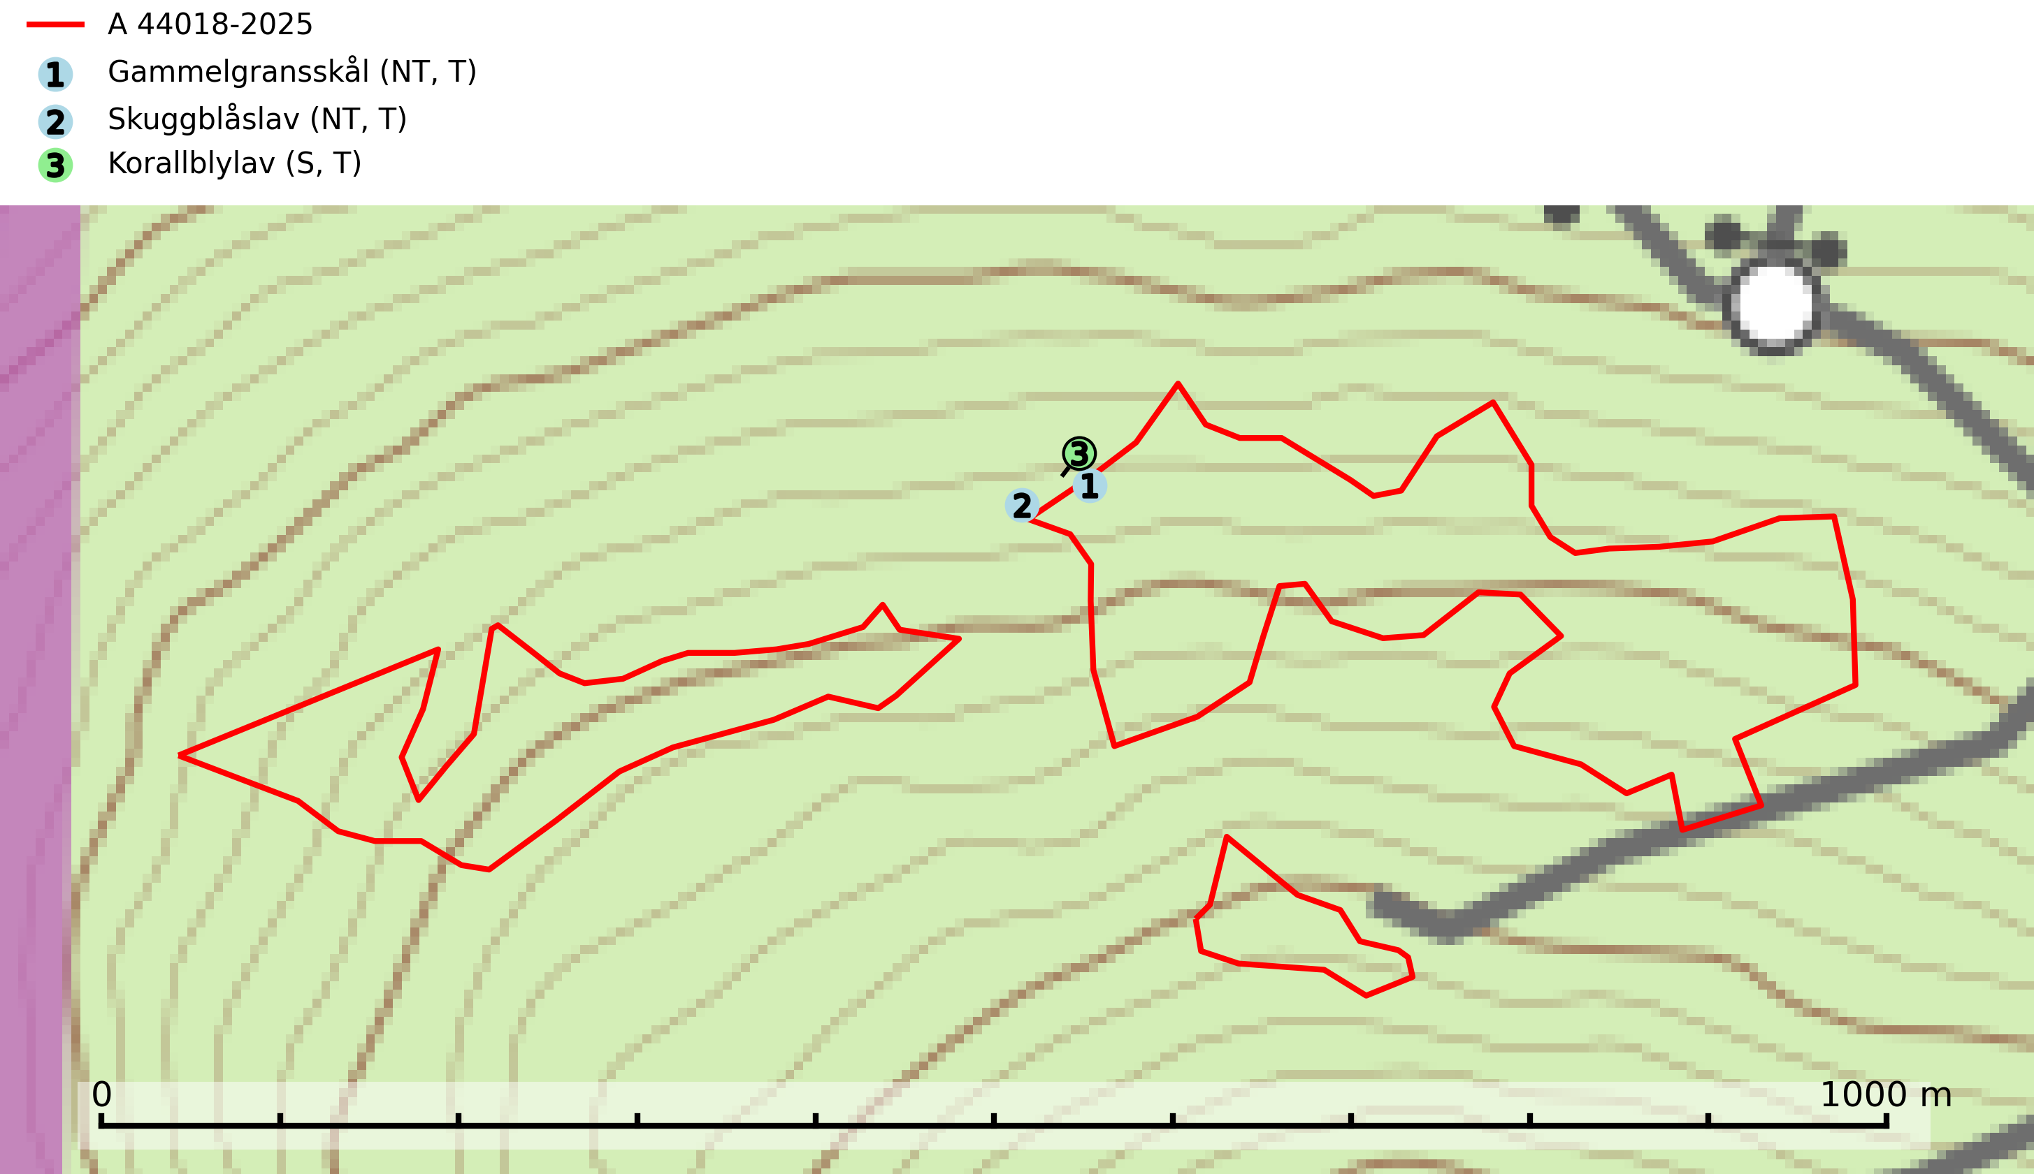
Figur 1. Fyndplatser för naturvårdsarter i och inom 10 meter från avverkningsanmälan. Markörer utan svart kant är placerade på fyndplatsen. Markörer med svart kant är placerade vid sidan av fyndplatsen har ett svart streck som visar fyndplatsens exakta position. Kartans mittpunktskoordinat är N 6750457, E 355784 i SWEREF 99 TM.
I och inom 10 meter från avverkningsanmälan finns fynd av 3 naturvårdsarter, varav 2 är rödlistade, 3 är typiska (T) och 1 är signalart (S): gammelgransskål (NT, T), skuggblåslav (NT, T) och korallblylav (S, T). Se Figur 1.

Tillsynsbegäran
Vi begär härmed att Skogsstyrelsen fattar beslut enligt miljöbalken som säkerställer att skogens höga naturvärden bevaras samt att EU-lagstiftning efterlevs och att artskyddsbrott förhindras.
Vi önskar även ta del av de ställningstaganden och beslut som myndigheten meddelar till följd av aktuell avverkningsanmälan och föreningens inlaga (se 34 § förvaltningslagen).

Naturvårdsarter och fridlysta arter
Nedan följer beskrivningar av de naturvårdsarter och fridlysta arter som har sina livsmiljöer och växtplatser i den avverkningsanmälda skogen. De påträffade naturvårdsarterna är ett tydligt kvitto på att det rör sig om en skog med höga naturvärden.
Gammelgransskål (NT) är en liten skålsvamp som växer på gamla granar med skrovlig bark. Typiska växtplatser är gransumpskog i myrkanter, bäckdråg, bäckraviner och skuggiga bergssluttningar, men också skog på torrare mark kan hysa arten om beståndet har stark naturskogskaraktär. Bestånd med arten bör behandlas som nyckelbiotoper och sparas vid en slutavverkning. Även gallring bör undvikas. Gammelgransskål är typisk art för 9010 Taiga (SLU Artdatabanken, 2024; Nitare & Skogsstyrelsen, 2019).
Skuggblåslav (NT) växer på silikatsten eller gamla träd i äldre naturskogar med hög luftfuktighet. Den påverkas negativt av brist på kontinuitetsskog och minskningstakten för arten bedöms vara nära gränsvärdet för sårbar (VU). Skuggblåslav är typisk art för 9010 Taiga (Nitare & Skogsstyrelsen, 2019; SLU Artdatabanken, 2026).
Korallblylav växer på bark av asp, ask, rönn, sälg, bok och lönn och signalerar överallt skogsbestånd med höga naturvärden och den följs nästan alltid av andra ovanliga och rödlistade arter. Den indikerar hög och jämn luftfuktighet och växer främst i områden med lång skoglig kontinuitet där det funnits ett ständigt inslag av gamla lövträd. Korallblylav är typisk art för 9020 Nordlig ädellövskog, 9070 Trädklädd betesmark, 9160 Näringsrik ekskog, 9180 Ädellövskog i branter och 9190 Näringsfattig ekskog (SLU Artdatabanken, 2024; Nitare & Skogsstyrelsen, 2019).

